ГОСУДАРСТВЕННОЕ БЮДЖЕТНОЕ ОБЩЕОБРАЗОВАТЕЛЬНОЕ УЧРЕЖДЕНИЕ
МОСКОВСКОЙ ОБЛАСТИ
«ОДИНЦОВСКИЙ «ДЕСЯТЫЙ ЛИЦЕЙ»

Практико-ориентированный проект
«3D модель генератора для ветрогенераторной установки»
(Секция «IT», Информатика)

Работу выполнила:
Ромашкина Анастасия Андреевна,
ученица10 класса

Научный руководитель:
Пименова Ольга Рушановна,
учитель информатики

Одинцово
2024
СОДЕРЖАНИЕ
Паспорт проекта 2
Введение 3
Основная часть 4
Глава 1. Конструкция ВЭУ 4
1.1 Понятие ветроэнергетики и ВЭУ 4
1.2 Преимущества и недостатки ветроэнергетики 5
1.3 Устройство и принцип работы ВЭУ 5
1.4 Конструкция ВЭУ 5
1.5 Скорость ветра 9
1.6 Размеры и материалы применяемые в ВЭУ 9
1.7 Классификация ветроколес 9
1.8 Типы генераторов 10
1.9 Устранение недостатков современных ветрогенераторов 10
Практическая часть. 10
Глава 1. Конструкция генератора (разработка проектного решения) 10
Глава 2. Расчёт генератора (проектирование и подбор материалов) 10
2.1 Масса генератора 10
2.2 Расчёт срока окупаемости генератора 11
2.3 Расчет стоимости (экономическое обоснование) 12
Глава 3. Создание модели в программе Компас 3D (изготовление продукта проекта) 12
Глава 4. Экологическое обоснование. 16
Глава 5. Экономическое обоснование. 16
Заключение 17
Список литературы 18

Паспорт проекта

Название | 3D модель генератора для ветрогенераторной установки
Автор | Ромашкина Анастасия Андреевна, ученица 10 «Б» класса  ГБОУ МО «Одинцовский «Десятый лицей»
Научный  руководитель | Пименова Ольга Рушановна, учитель информатики
Цель | Моделирование генератора для выработки электроэнергии от энергии ветра.
Задачи | - Анализ существующих конструкций ветроустановок  - Выбор программы для моделирования  - Расчет параметров и количества материалов для генератора  - Моделирование генератора
Этапы проекта | - Подготовительный (сентябрь)  - Поиск информации о существующих генераторах  - Выбор программы для создания модели  Результат: выбрана программа для моделирования и найдена информация о генераторах и ветрогенераторных установках.  - Аналитический (октябрь-ноябрь)  2.1 Анализ литературы и интернет-ресурсов  2.2 Обобщение материала  Результат: теоретическая часть работы  - Практический (декабрь-январь)  3.1 Выполнение расчётов для модели  3.2 Создание модели  Результат: модель генератора
Продукт | 3D Модель ветрогенератора

Введение
Ветроэлектрические установки (ВЭИ) представляют собой комплексы оборудования, предназначенного для выработки, подготовки и снабжения потребителей электрическим током. Поскольку ветер является бесплатным источником энергии, все расходы на выработку тока сводятся к первоначальным вложениям на приобретение (или создание) ветрогенератора, оборудования и последующее обслуживание.
Проблема. Несмотря на множество плюсов, ветрогенераторы имеют недостатки. Во-первых, шум, который появляется вследствие резкого столкновения воздуха с поверхностями лопастей, он причиняет вред всем живым организмам. Во-вторых, масштабная оккупация природного пространства. Также, ещё одним важным минусом является высокая стоимость установки. Предлагаемый генератор полностью решит эти проблемы.
Актуальность. В своей работе я хочу проанализировать существующие ветроустановки и спроектировать более экономически выгодный и производительный генератор, потому что современные ветроустановки имеют свои минусы: высокая цена, непостоянность выработки энергии, высокий уровень шума.
Целью работы является моделирование нового генератора для выработки электроэнергии от энергии ветра.
Задачи:
- Анализ существующих конструкций ветроустановок
- Выбор программы для моделирования
- Расчет параметров и количества материалов для генератора
- Моделирование генератора
Этапы работы:
- Сбор информации
- Написание теоретической части работы
- Выполнение расчетов для модели
- Создание модели
- Защита работы
Продукт: модель ветрогенератора

Основная часть
Сбор и анализ информации по проблеме

Глава 1. Конструкция ВЭУ
  - Понятие ветроэнергетики и ВЭУ
Ветроэнергетика – отрасль энергетики, специализирующаяся на преобразовании кинетической энергии воздушных масс в электрическую.
Ветроэнергетическая установка (ВЭУ) – установка, использующая кинетическую энергию ветра, которая преобразуется в электрическую энергию.
  - Преимущества и недостатки ветроэнергетики
Преимущества:
- Бесконечность ресурсов
- Не производит вредных выбросов в атмосферу
Недостатки:
- Высокая цена
- Высокий уровень шума
- Непостоянность выработки энергии
  - Устройство и принцип работы ВЭУ
Основными элементами ветроустановки являются: гондола, лопасти, ветроколесо, башня. Составные части: фундамент, силовой шкаф, поворотный механизм, электрогенератор, анемометр, тормозная система, генератор.
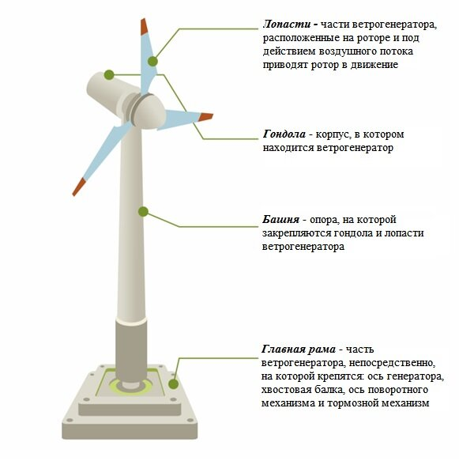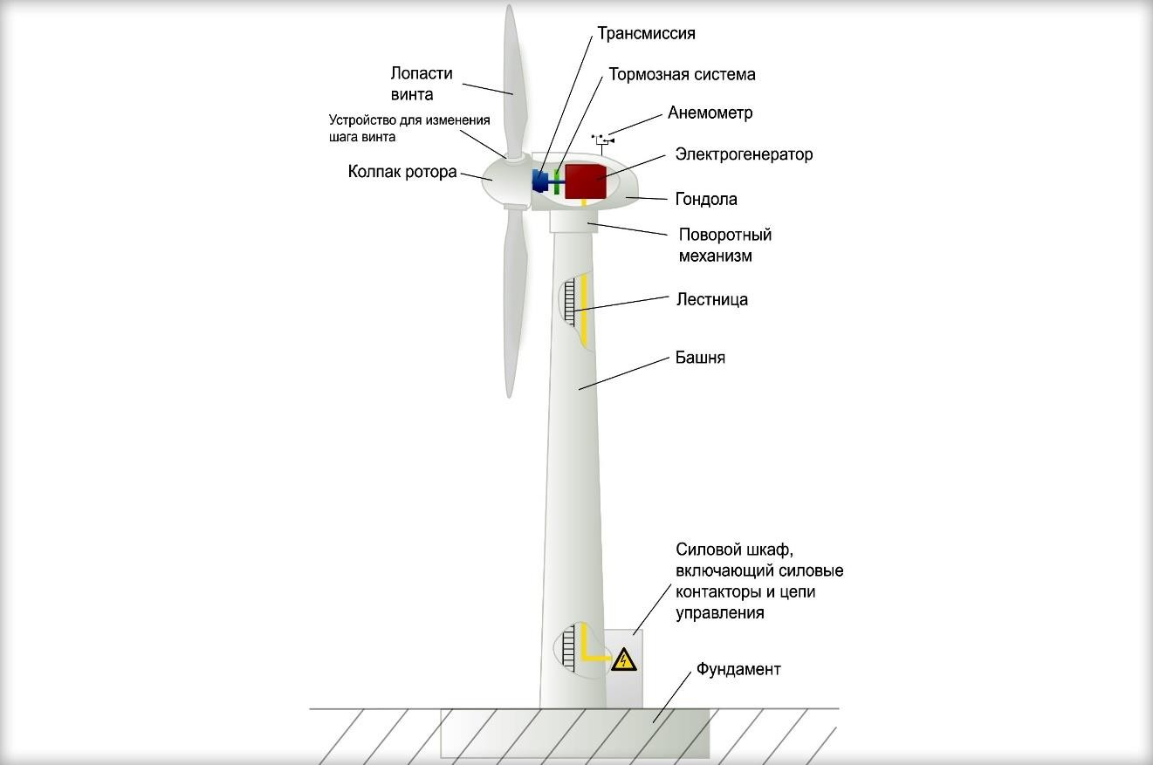
Рисунок 1. Устройство ВЭУ.

Принцип работы основан на использовании энергии ветра. Поток воздействует на лопасти рабочего колеса, приводя их во вращение. Оно передается на генератор, производящий электроток. Генератор заряжает аккумуляторы, напряжение с которых подается на инвертор, создающий переменный ток, необходимый для потребителей.
  - Конструкция ВЭУ
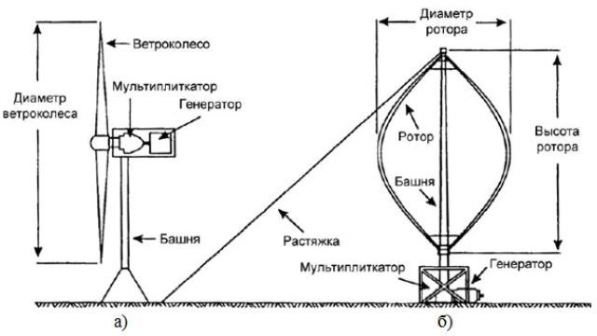
Существует две основные конструкции: горизонтально-осевые (рис. А) и вертикально-осевые (рис. Б).
Рисунок 2. Конструкции ВЭУ.
К ВЭУ с вертикальной осью вращения относятся:
- Ротор Савониуса
Достоинствами данного ротора являются:
- Работа в любом климатическом поясе
- Простой пуск
- Малый уровень шума
- Не зависит от направления ветра
- Простая конструкция
Недостатки ротора:
- более низкая эффективность работы лопастной системы, по сравнению с горизонтально-осевыми ВЭУ;
- относительно высокая материалоемкость
Рисунок 3. Ротор Савониуса.
- Ротор Дарье
Достоинства:
- Работа не зависит от направления ветра
- Малый шум
- Простота изготовления
- Высокий коэффициент использования ветра
Недостатки:
- Высокие нагрузки на мачту
- Большой срок окупаемости
Рисунок 4. Ротор Дарье.
Свойства ВЭУ с вертикальной осью:
Турбину можно расположить близко к земле и не строить высокую башню. Горизонтальные ветрогенераторы более эффективны, чем вертикальные ветрогенераторы. Для установки горизонтального генератора нужно меньше места, чем для вертикального ветрогенератора. У пропеллерной ВЭУ ось ротора должна быть закреплена на башне поворотно, и снабжена устройством для ориентации гондолы по ветру. Средняя установка работает в диапазоне скоростей ветра от 6 до 12 м/с. При малой скорости ветра мощность недостаточна и для бесперебойного питания потребителей требуется использовать другой источник электроэнергии. Поэтому, при работе на автономную нагрузку, ВЭУ работает в пару с дизельным генератором или накопителем энергии. При очень большой скорости ветра Вэу должна быть отключена во избежание аварии. Обычно поворачивают лопасти вдоль направления ветра для предотвращения разрушения.
Мощность ветроустановки определяется диаметром ротора и скоростью ветра. С ростом мощности растет диаметр ротора и уменьшается скорость его вращения. Чтобы не использовать тихоходные генераторы, применяют мультипликатор.
Мультипликатор – промежуточное звено между ветроколесом и электрогенератором, который повышает частоту вращения вала ветроколеса и обеспечивает согласование с оборотами генератора.
ВЭУ постоянного тока
- ВЭУ работающие параллельно с аккумуляторными батареями (АБ)
Назначение: питание потребителей и заряд АБ.
Режимы работы:
- Питание нагрузки без АБ
- Заряд АБ и питание нагрузки
- ВЭУ и АБ работают на нагрузку
- АБ питает нагрузку
- Ветрозарядные ВЭУ
Назначение: заряд АБ
- ВЭУ без аккумуляторных батарей
Назначение: питание маломощных потребителей в местах с устойчивым ветром.
ВЭУ переменного тока
- Сетевые ВЭУ, работающие параллельно с сетью.
Назначение: выработка максимально возможной энергии и выдача её в сеть.
- Автономные ВЭУ
Назначение: питание потребителей, не подключённых к сети.
- Гибридные ВЭУ
Назначение: бесперебойное снабжение потребителей.
Расположение генератора:
- На мачте, в гондоле ветроустановки
- Внизу, используется вертикальная трансмиссия и нижний передаточный механизм.
  - Скорость ветра
Мощность ВЭУ напрямую зависит от скорости ветра. Рациональнее всего использовать ВЭУ при скоростях ветра не менее 3,5 м/с. Большинство ветроустановок выходят на номинальную мощность при скорости 7 -10 м/с. Очень большие скорости ветра могут привести к уничтожению ВЭУ.
  - Размеры и материалы применяемые в ВЭУ
Лопасти:
От их числа зависит частота вращения колеса и момент на валу. Для ВЭУ с диаметром колеса до 60 метров – 3 лопасти, если диаметр больше 62 метров – 2 лопасти. У мощных установок диаметр превышает 50 метров. Масса лопастей должна превышать 1 тонну.
Материалы должны быть легкими и прочными: дерево, сталь, стекловолокно и углепластик.
Размер:
Размер башни напрямую зависит от размаха лопастей. Высота ограничивается пределом прочности материалов конструкции. Требуется грамотное проектирование и расчет фундамента. Фундамент изготавливают из железобетона.
  - Классификация ветроколес
Ветроколеса разделяют на:
- Быстроходные (менее четырёх лопастей)
- Средней быстроходности (от четырех до восьми лопастей)
- Тихоходные (более восьми лопастей)
Чем больше число лопастей, тем меньше частота вращения ветроколеса. От частоты вращения зависит окружная скорость конца лопасти. Для обеспечения требуемой прочности и надёжности скорость ограничивают 100 м/с.
  - Типы генераторов
Применяются различные трёхфазные генераторы переменного тока.
- Синхронные генераторы с возбудителем и вращающимся выпрямителем
- Синхронные генераторы с возбуждением от постоянных магнитов
- Асинхронные генераторы
- Индукторные генераторы с неподвижной обмоткой возбуждения
  - Устранение недостатков современных ветрогенераторов
Главными недостатками ветряков является сложность обслуживания, малая надёжность узлов и высокая стоимость. В основном эти проблемы связанны с мультипликатором. В предлагаемой конструкции будет отсутствовать данный узел, что позволит повысить надёжность, снизить стоимость установки и упростить обслуживание.

Практическая часть.

Глава 1. Конструкция генератора (разработка проектного решения)
Генератор состоит из подвижной части – ротора из стали с закрепленной на него турбиной и неподвижной – статора с обмоткой. В данном генераторе будет использоваться два статора. Сегментный статор жестко закрепляется на основании, ротор вместе с турбиной будет передвигаться по окружности на рельсе.
В качестве материала статора и ротора будет использоваться чистое железо. Обмотка выполнена из меди, магнитопровод из сплошной стали.

Глава 2. Расчёт генератора (проектирование и подбор материалов)
  - Масса генератора
В качестве материала статора и ротора будет использоваться чистое железо. Обмотка выполнена из меди, а магнитопровод из сплошной стали.
Данные, которые потребуются для расчёта массы генератора:
γ ст = 7800 кг/м3 - удельная масса стали
γ м= 8900 кг/м3 - удельная масса меди
Vр = 3, 276 м3 - объём ротора
Vр = 28,8 м3 - объём статора
    - Масса ротора
Gр = Vр ⋅γст = 3, 276⋅7800 = 25553 кг
    - Масса обмотки
Gм = 8900⋅52,8⋅10−6 ⋅ 2⋅80⋅50⋅ 48 =180450 кг
    - Масса статора
Gс =Vс ⋅γст = 28,8⋅7800 = 224640 кг
Общая масса генератора:
Gг = Gр + Gм + Gс = 25553 +180450 + 224640 = 430643 кг
  - Расчёт срока окупаемости генератора
Стоимость обмотки:
Cоб = Cм ⋅Gм = 500⋅180450 = 90225000 рублей
Стоимость статора и ротора:
Cст = Cст ⋅(Gр + Gс ) = 50⋅(25553 + 224640) =12509650 рублей
Стоимость статора и ротора и обмотки:
C = 90225000 +12509650 =102734650 рублей
Стоимость генератора:
Cген =102734650⋅3 = 308203950 рублей
Годовой фонд рабочего времени генератора в часах:
T = 360⋅24⋅0,15 =1296
Стоимость выработанной электроэнергии:
Cэл =1296⋅5000⋅6,73 = 43610400 рублей
  - Расчет стоимости (экономическое обоснование)
Стоимость обмотки:
Cоб = Cм ⋅Gм = 500⋅180450 = 90225000 рублей
Стоимость статора и ротора:
Cст = Cст ⋅(Gр + Gс ) = 50⋅(25553 + 224640) =12509650 рублей
Стоимость статора и ротора и обмотки:
C = 90225000 +12509650 =102734650 рублей
Стоимость генератора:
Cген =102734650*3=308203950 рублей
Срок окупаемости:
t=Cген/Cэл=308203950/43610400=7 лет

Глава 3. Создание модели в программе Компас 3D (изготовление продукта проекта)
Я буду работать в программе КОМПАС 3D, потому что она располагает весьма широкими возможностями создания трехмерных моделей самых сложных конструкций, как отдельных деталей. Построить трёхмерную модель можно несколькими способами.
Первый заключается в последовательном выполнении операций объединения, вычитания и пересечения над простыми объемными элементами (призмами, цилиндрами, пирамидами, конусами и т.д.). Выполняя эти простые операции над различными объемными элементами, можно построить самую сложную модель. Для создания объемных элементов используется перемещение плоских фигур в пространстве.
Второй способ – создание модели по чертежу/эскизу. Для своей модели я буду использовать именно этот способ. Так же для него потребуются различные операции:
- Операция выдавливания – выдавливание эскиза перпендикулярно его плоскости.
- Операция вращения – вращение эскиза вокруг оси, лежащей в его плоскости.
- Кинематическая операция – перемещение эскиза вдоль направляющей.
- Операция по сечениям – построение объемного элемента по нескольким эскизам (сечениям).
Этапы построения модели:
- Самым первым этапом в моделировании является создание файла. Для этого необходимо перейти во вкладку Файл – Создать – Деталь.
Рисунок 5. Создание файла.
- Затем выбираем систему координат, в которой будет построена модель.
Рисунок 6. Выбор системы координат.
- В разделе «Геометрия», который находится в верхней панели программы, выбираем окружность, так как будущий генератор имеет форму шара. Для модели будет использоваться масштаб 1:10, поэтому задаем диаметр окружности 2000 миллиметров. Основа для модели готова.
Рисунок 7. Создание окружности.
- Следующий шаг – построение статора. Создаю 2D эскиз с помощью простых фигур. Далее применяя операцию «Выдавливание» получаем 3D статор.
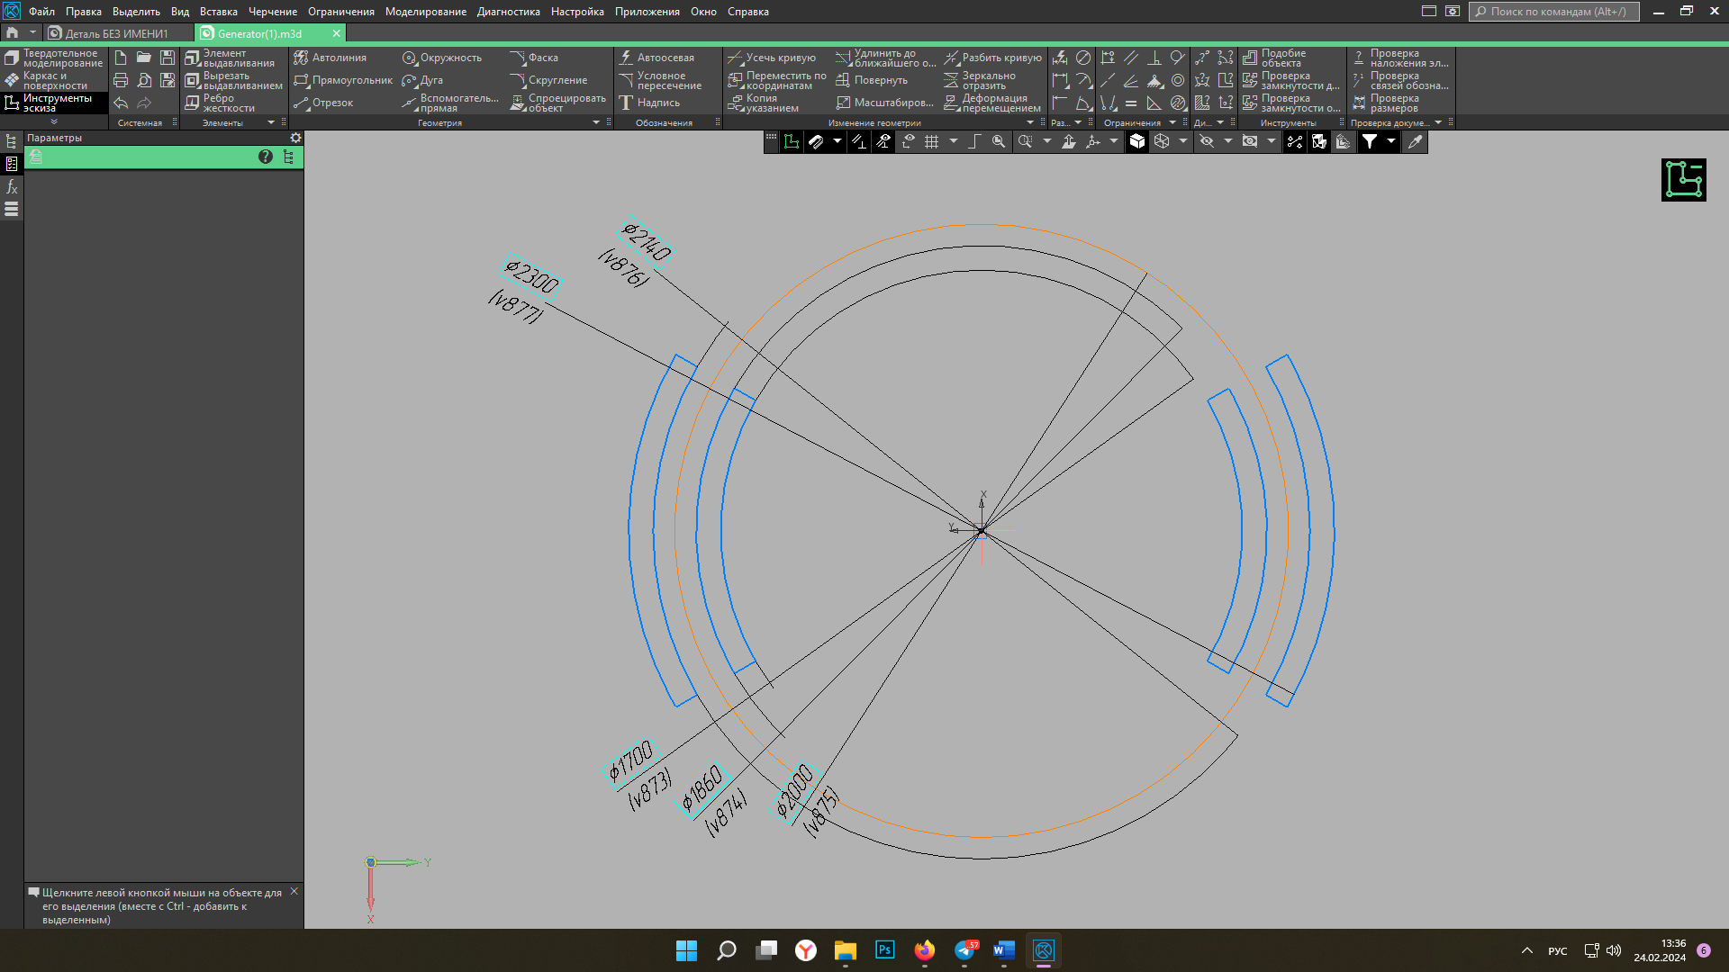
Рисунок 8. Построение статора.
- Ротор – самая тяжелая часть создания модели, ведь он состоит из двух элементов: зубец ротора, подвижное колёсико. С помощью прямоугольника и операции «выдавливание» строим зубец. Колёсико построим с помощью двух окружностей и аналогично прошлым деталям используем операцию «выдавливание».
Рисунок 9. Построение ротора.
- Для того, чтобы создать роторы по всему диаметру окружности, достаточно одного образца ротора, который мы создали в этапе 5. Воспользуемся функцией «Массив по концентрической сетке». Выделяем колёсико и зубец ротора (выделилось синим цветом), задаем количество элементов (1) и расстояние между ними(2).
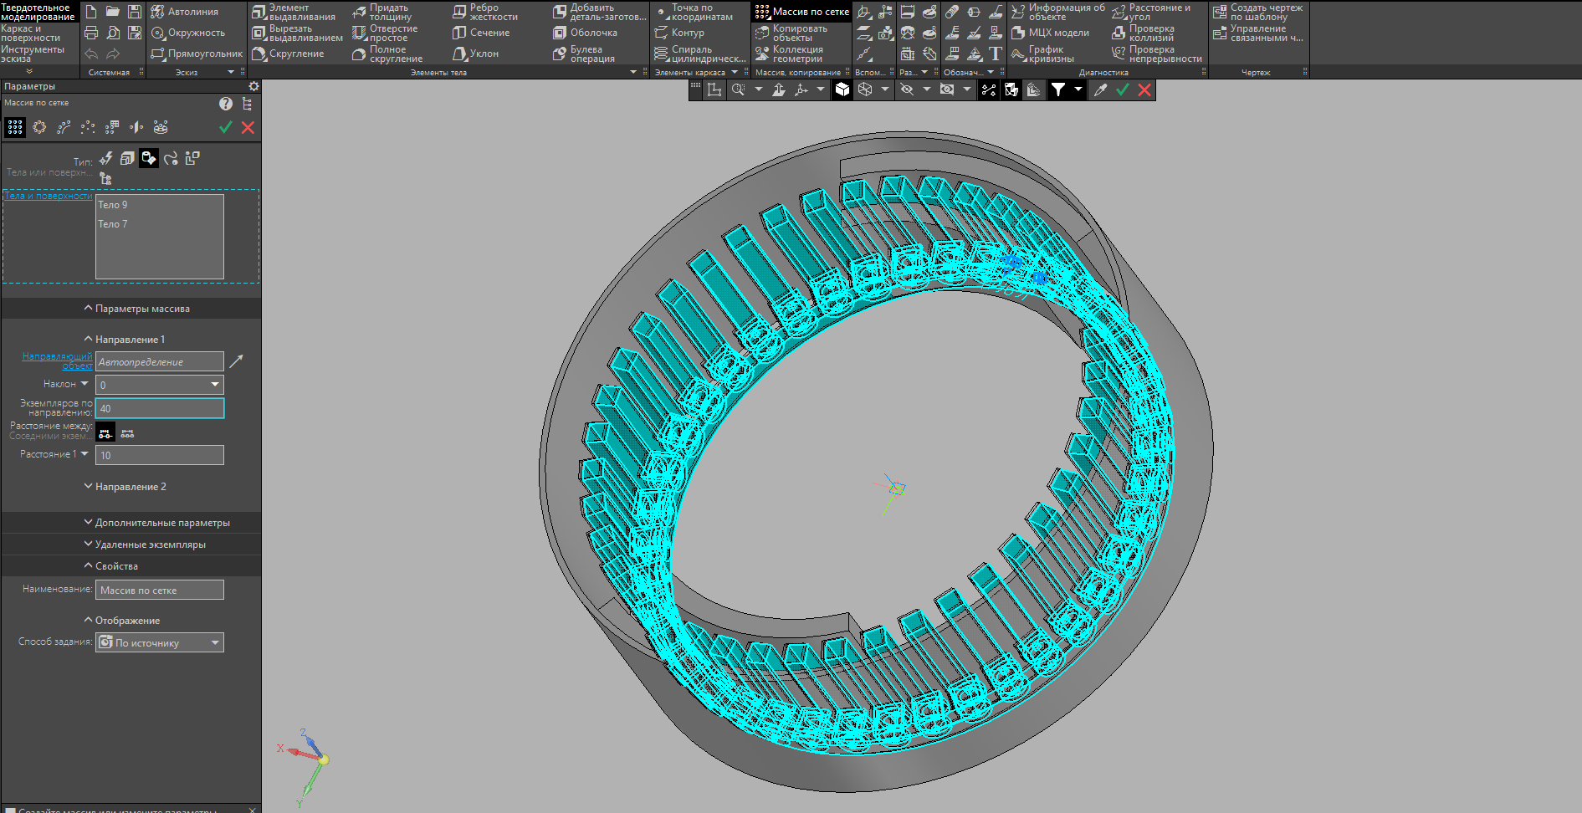

Рисунок 10. Создание массива по концентрической сетке.
Таким образом была построена модель генератора для ветрогенераторной установки.
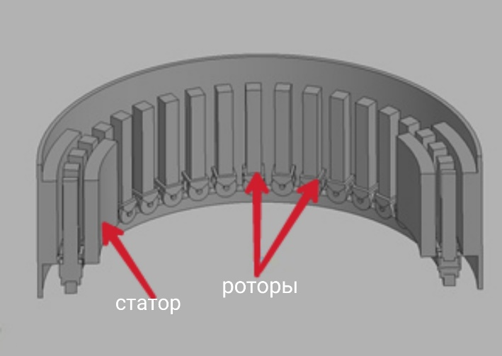
Рисунок 11. Модель в разрезе

Глава 4. Экологическое обоснование.
Продукт проекта позволяет создать более производительный и экологический генератор для ветрогенераторной установки. Предлагаемый генератор проще в сборке, требует меньше материалов и менее вреден окружающей среде за счет своего строения.

Глава 5. Экономическое обоснование.
На данный момент мой проект не потребовал финансовых затрат, только умственные способности и время. Но для перспективы реализации проекта был проведен расчет затрат на построение генератора (Практическая часть. Глава 2).

Заключение
В данной работе были рассмотрены конструкции ветроустановок, их достоинства и недостатки. Так же было изучено, что такое моделирование, классификация моделей, инструменты моделирования и основные этапы моделирования. Была рассчитана масса и стоимость генератора и было произведено моделирование генератора в программе КОМПАС 3D. Я научилась работать в этой программе и получила много дополнительных знаний.
Спроектированный генератор получается дешевле аналогов, что позволит повысить рентабельность ветроэнергетики. Модель может быть полезна с сфере современной энергетики, а также для экологии окружающей среды.
Я выполнила все задачи и достигла поставленной цели.

Список литературы
    - Проектирование электрических машин: учебник для бакалавров / под редакцией И.П. Копылова. – 4-е изд., перераб. и доп. – М.: Издательство Юрайт, 2011 – 767 с. – (Основы наук).
    - Ветроэнергетическая установка, статья: https://findpatent.ru/patent/207/2075639.html
    - Ветроэнергетические установки, статья: https://infopedia.su/17x8778.html
    - Безруких П.П. Ветроэнергетика / П.П.Безруких. – Москва: Интехэнерго-Издат, 2014. – 304 с.
    - Чертёжно-графический редактор КОМПАС-3D: практическое руководство-СПб.: АСКОН, 2001. - 474 с.

